Почти четыре тысячи выпускников стали победителями и призерами московского межпредметного конкурса
21.07.2023
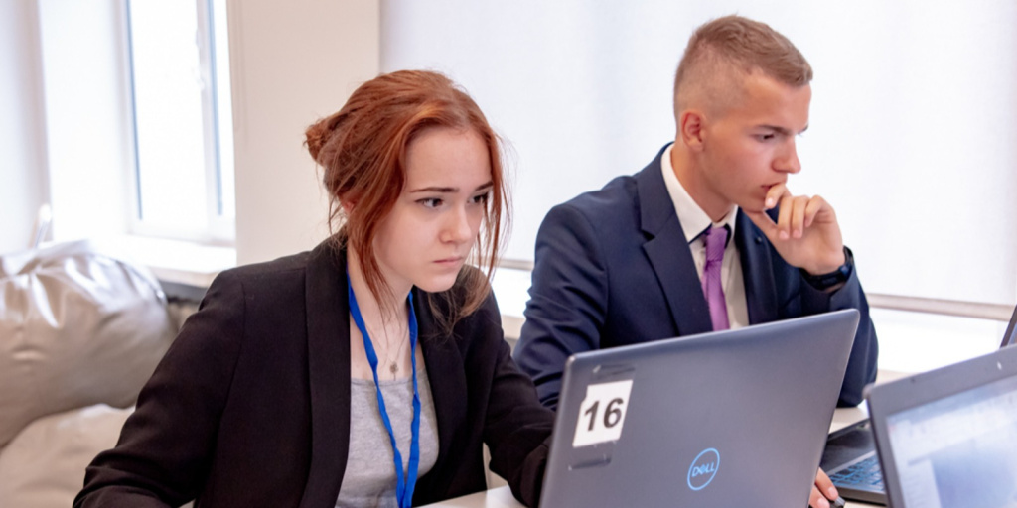

Завершился Московский конкурс межпредметных навыков и знаний «Интеллектуальный мегаполис. Потенциал». В нем участвовали ученики предпрофессиональных классов московских школ и все желающие одиннадцатиклассники. Они продемонстрировали знания и умения, полученные при изучении профильных предметов, сообщается на сайте mos.ru.

«В этом учебном году в конкурсе участвовали более 30 тысяч выпускников. Это вдвое больше, чем в прошлом году. Проекты представляли учащиеся из 615 школ 82 городов России. В финал вышли более 15 тысяч участников, а победителями и призерами стали 3899 участников», — сообщил заместитель директора Московского центра качества образования Департамента образования и науки Евгений Носков.

Результаты конкурса учитываются в качестве индивидуальных достижений при поступлении в высшие учебные заведения. Вузы — партнеры конкурса могут начислить победителям суммарно до 10 баллов. Некоторые вузы дают дополнительные баллы даже участникам, которые не стали победителями, но показали достойные результаты на конкурсе.

В этом учебном году в разработке заданий и проведении конкурса участвовали 36 вузов. Специалисты создали более шести тысяч заданий, проверяющих теоретическую и практическую подготовку выпускников в рамках будущих профессий. В помощь участникам они записали 182 видеолекции общим объемом более 3,5 тысячи часов. Кроме того, эксперты опубликовали письменные разборы заданий, провели 180 онлайн-консультаций, рассмотрели все сложные задачи и дали ответы на вопросы, которые могли бы вызвать затруднения у участников.

Конкурс «Интеллектуальный мегаполис. Потенциал» состоял из теоретической и практической частей. Так, ученики медицинских классов составляли пошаговый план оказания первой помощи, выпускники инженерных классов строили 3D-модели по заданным чертежам, составляли системы уравнений и давали логическое объяснение решению задач, а учащиеся ИТ-классов работали с базами данных и SQL-запросами. Практическая часть проходила на базе вузов.

Конкурс направлен на поиск учащихся, в совершенстве освоивших программу предпрофессионального образования. Он проводится в партнерстве с профильными федеральными вузами, участвующими в деятельности предпрофессиональных классов.

Конкурсные испытания способствуют подготовке выпускников к исследовательской деятельности, использованию предпрофессиональных знаний и умений для решения прикладных практико-ориентированных задач.

Обучение столичных школьников в предпрофессиональных классах способствует их ранней профориентации и соответствует задачам проекта «Успех каждого ребенка» национального проекта «Образование».

Адрес страницы: http://sao.mos.ru/presscenter/news/detail/11729876.html
Префектура Северного административного округа города Москвы

